Sevgili öğrenciler,
2023-2024 eğitim-öğretim yılı yaz stajları için uygulama takvimi aşağıda belirtildiği gibidir.
📢 2023-2024 bahar dönemi kayıtlarında hangi staj/stajları seçtiyseniz onlar için başvuru yapılması gerekmektedir.
📢 Başvuru için staj başvuru evrakı ve sigorta evrakını doldurup ilgili kısımları imzalanacaktır.
📢 Staj formlarının teslimi hakkında ayrıca duyuru yapılacaktır.
📢 Stajların işleyişi ile ilgili toplantı yapılacaktır. Toplantı tarihiyle ilgili bilgilendirme yapılacaktır.
📢 Staj evrakını göndermek için en son tarih 07.06.2024 Cuma’ dır.

2023-2024 eğitim-öğretim yılı yaz stajları için uygulama takvimi:
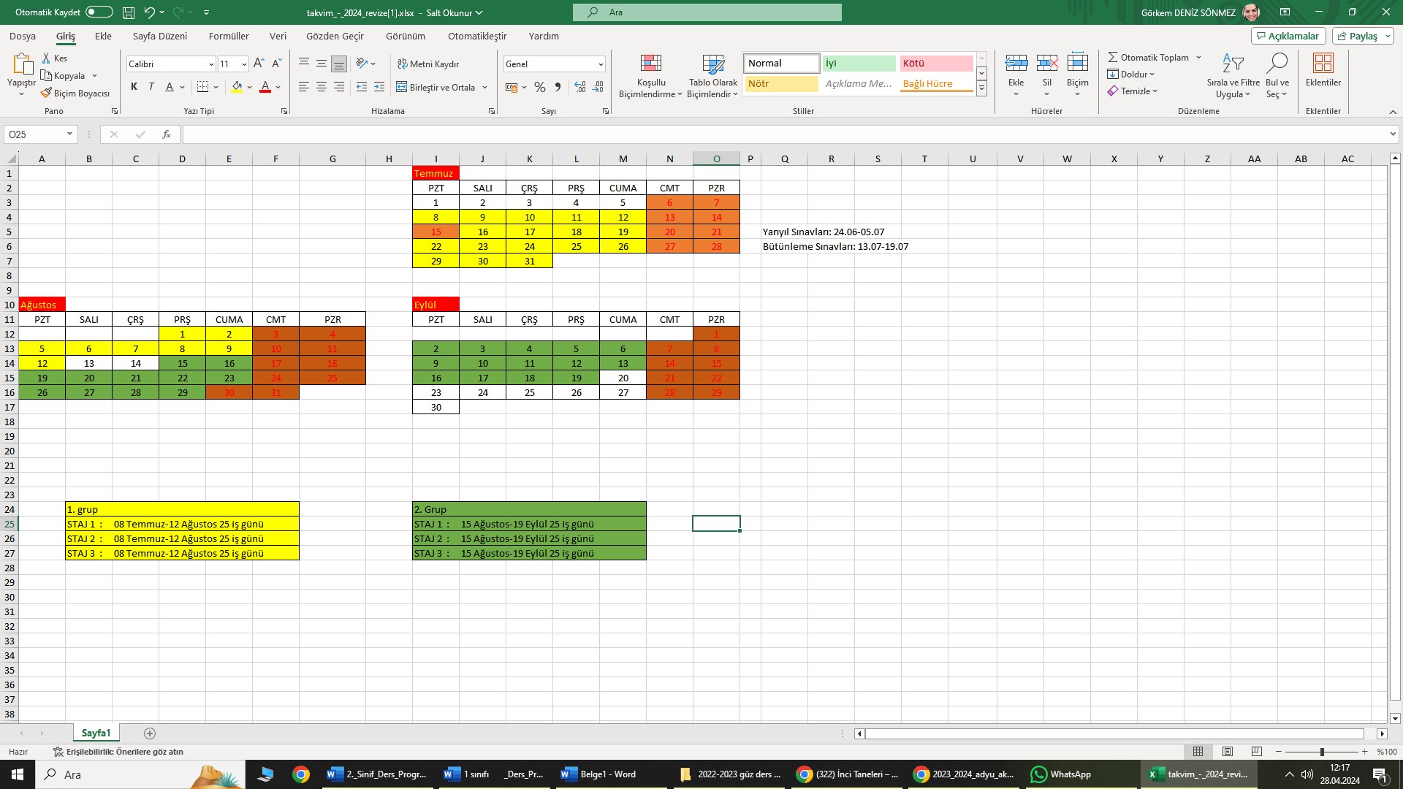

Staj Komisyonu

